**คู่มือการใช้งาน**

ระบบวิเคราะห์อาชญากรรมโดยใช้พิกัดภูมิศาสตร์

บน Smart Phone ระบบ Android



สารบัญ

หน้า

ความต้องการของ แอพพลิเคชั่น 2

การตั้งค่า VPN บน Smart Phone ระบบ Android 3

การติดตั้ง แอพพลิเคชั่น 6

การใช้งาน

ค้นหา 8

ค้นหาแบบละเอียด 10

ระบบ login 11

เปลี่ยนชนิดแผนที่ 12

การเพิ่มคดี 13

ความต้องการของ แอพพลิเคชั่น

1. ต้องการ การเข้าถึงเครือข่าย (Wi-Fi)
2. ต้องเชื่อมต่อ VPN
3. ต้องการ การอ้างอิงตำแหน่ง GPS
4. ต้องการ ระบบ Android 3.1 ขึ้นไป



การตั้งค่า VPN บน Smart Phone ระบบ Android

1. เข้าหน้าจอหลัก เลือกการตั้งค่า
2. เลือกหัวข้อ การเชื่อมต่อไร้สายและเครือข่าย จากนั้น เลือกเพิ่มเติม
3. เลือก VPN
4. เลือก เพิ่มโปรไฟล์ VPN

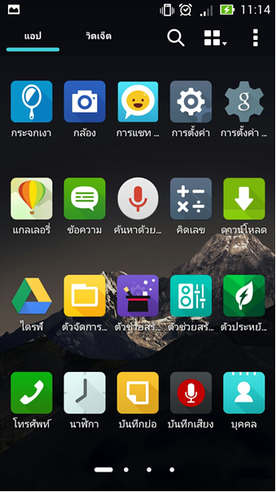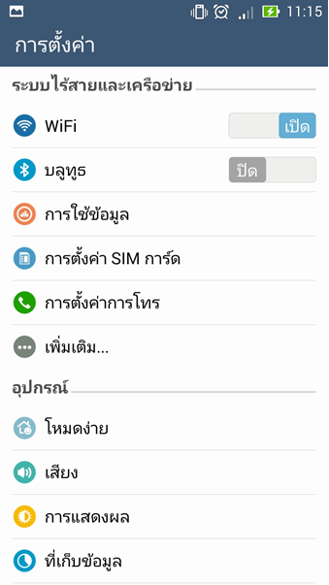

**1**

**2**

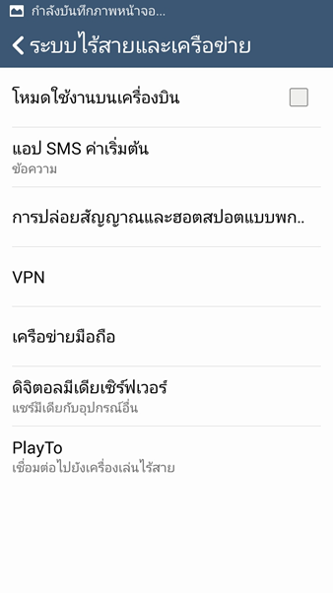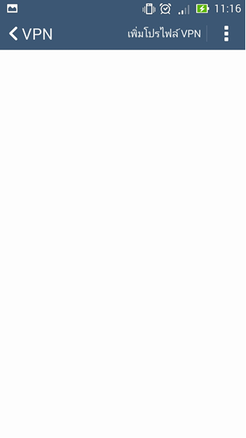

**3**

**4**

1. ใส่ชื่อ VPN (ระบุชื่อได้ตามความต้องการ)
2. เลือกประเภท VPN เป็น PPTP
3. ตั้งค่าเซิร์ฟเวอร์ VPN ใส่ IP Address หรือ DNS Name ของ PPTP Server โดย เซิร์ฟเวอร์ของมหาลัยคือ IP Address : 202.44.131.121 หรือ IP Address : 202.44.131.122 (เลือกใส่เพียงหนึ่ง IP) จากนั้นกด บันทึก
4. จะปรากฏ VPN-RMUTT ที่พึ่งทำการเพิ่มเสร็จเรียบร้อย หากต้องการเชื่อมต่อ VPN คลิกที่ VPN-RMUTT

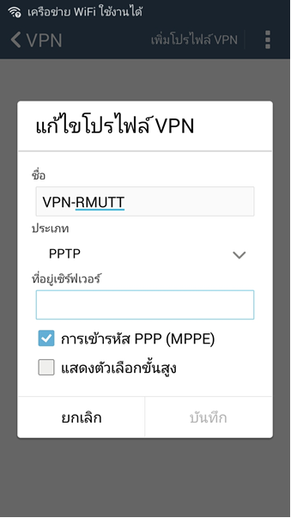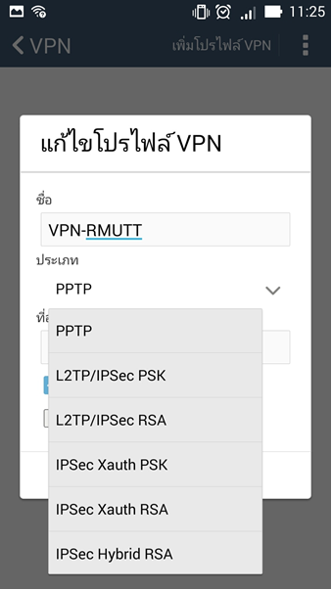

**5**

**6**

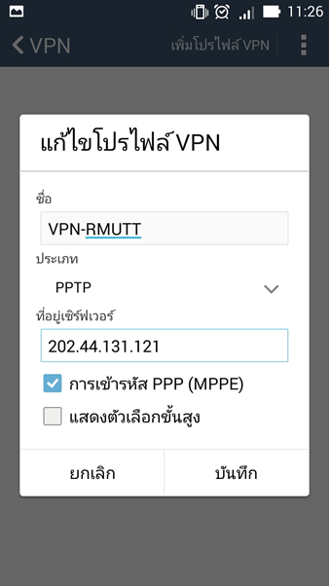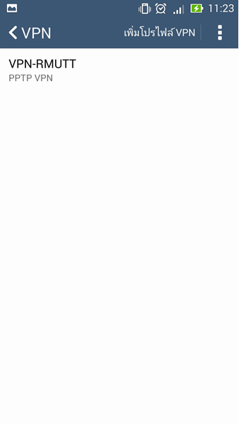

**7**

**8**

1. ใส่ ชื่อผู้ใช้ และ รหัสผ่าน ซึ่งเป็น Username และ Password เดียวกันกับของ Wi-Fi RMUTTหากต้องการให้ระบบจำผู้ใช้ไว้ ให้ติ๊ก ✓ ตรง จดจำชื่อผู้ใช้ จากนั้นคลิกที่ เชื่อมต่อ เสร็จสิ้นการเชื่อมต่อ VPN

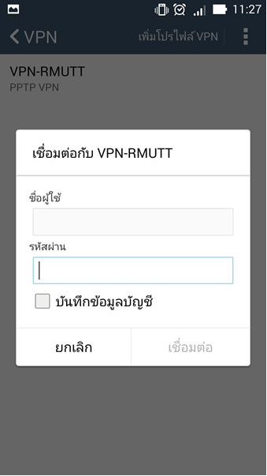

การติดตั้ง VPN-RMUTT บนระบบ Android ในเครื่องแบบอื่นๆ

<http://www.library.rmutt.ac.th/?page_id=9514>

การติดตั้ง แอพพลิเคชั่น SGC Project

1. คลิกที่ SGC Project.apk เพื่อทำการติดตั้งแอพพลิเคชั่น
2. คลิกที่ ติดตั้ง
3. รอการติดตั้งแอพพลิเคชั่น
4. คลิกที่ เสร็จสิ้น เพื่อจบการติดตั้งแอพพลิเคชั่น หรือ คลิกที่ เปิด เพื่อเปิดแอพพลิเคชั่น

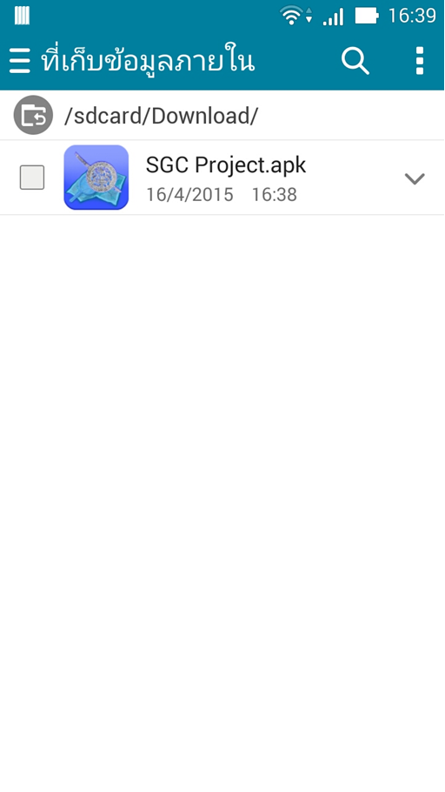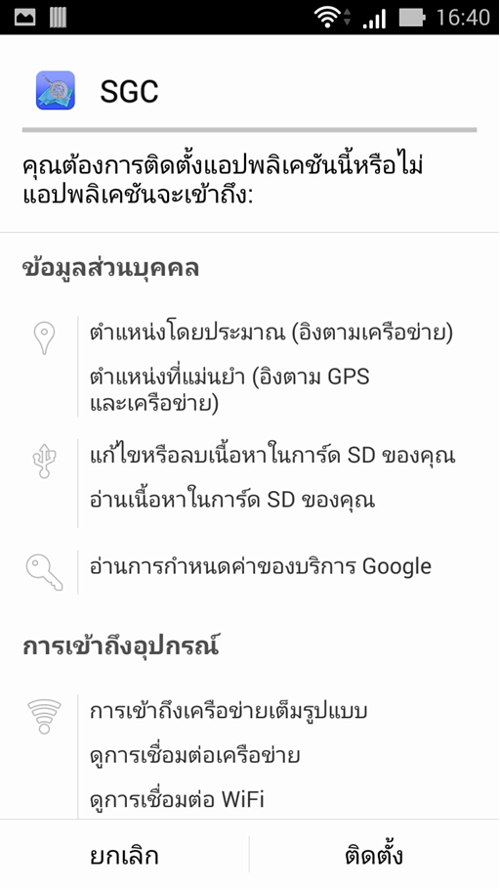

**1**

**2**

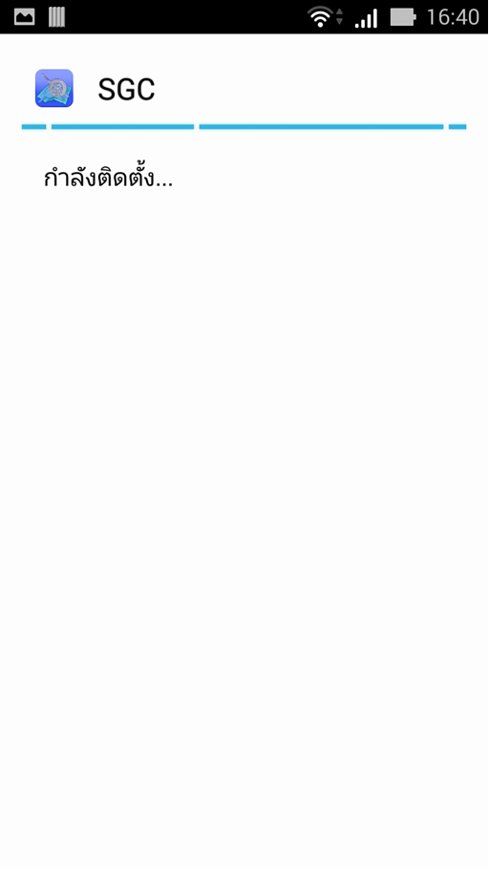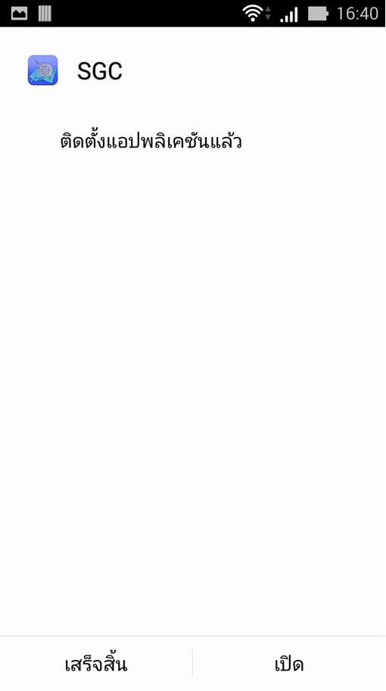

**3**

**4**

การใช้งาน

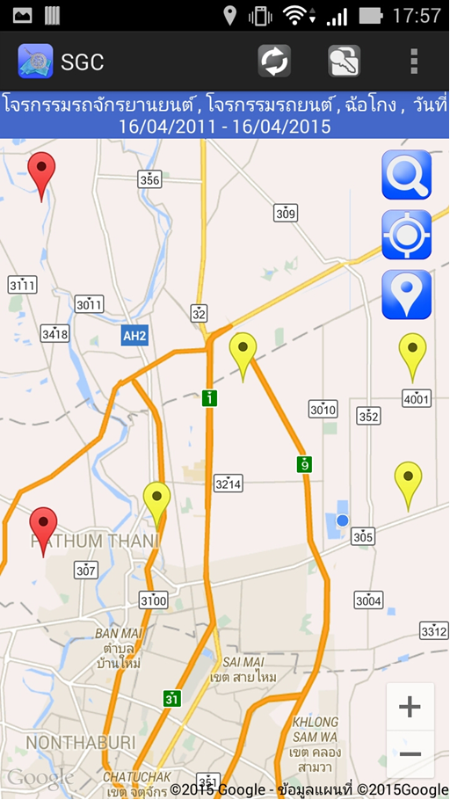

**1**

**2**

**3**

**4**

**7**

**5**

**6**

**8**

**9**

1. ปุ่มค้นหา
2. ปุ่มแสดงพิกัดเริ่มต้น
3. ปุ่มแสดงตำแหน่งปัจจุบัน
4. ปุ่ม zoom
5. ปุ่ม reload
6. ปุ่ม เข้าสู่ระบบ
7. ปุ่ม เมนูอื่นๆ
8. แถบแสดงคำสั่งที่ใช้ค้นหาแบบย่อ
9. หน้าจอแสดงผล

ค้นหา

1. กดปุ่ม  เพื่อทำการค้นหา
2. กดปุ่ม เลือกประเภทคดี เพื่อเลือกประเภทคดี
3. ติ๊ก ✓ หน้าประเภทคดี เพื่อเลือกประเภทคดี โดยเลือกได้สูงสุด 3 ประเภท จากนั้นกดตกลง
4. กดปุ่ม วันที่เริ่มต้น และ วันที่สิ้นสุด เพื่อกำหนดช่วงวันทีเกิดเหตุ

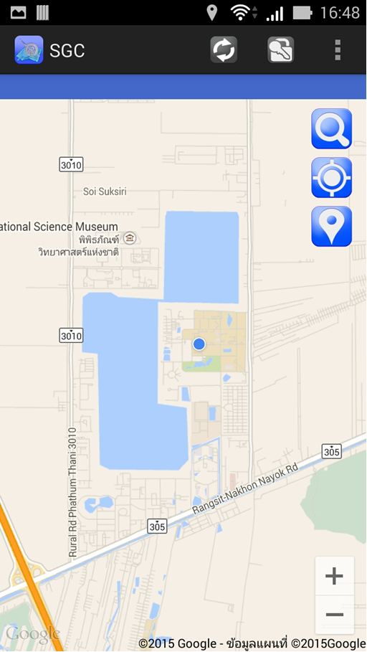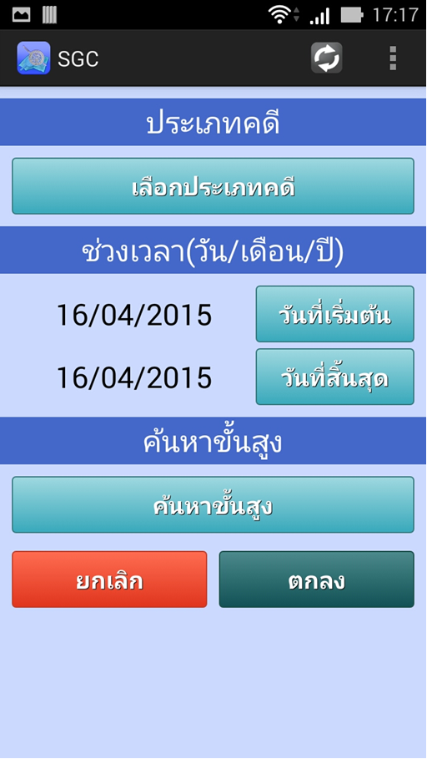

**1**

**2**

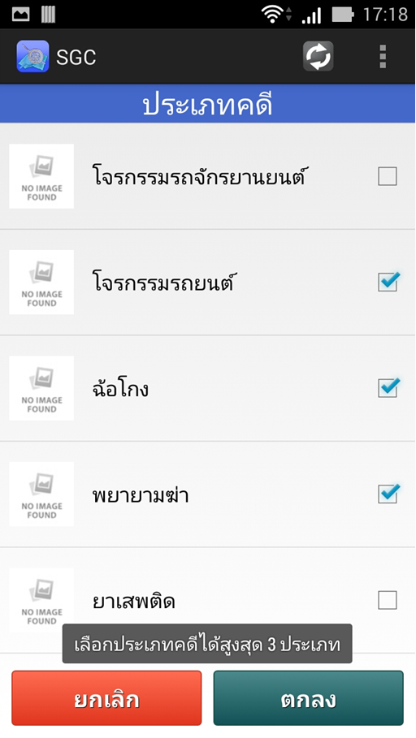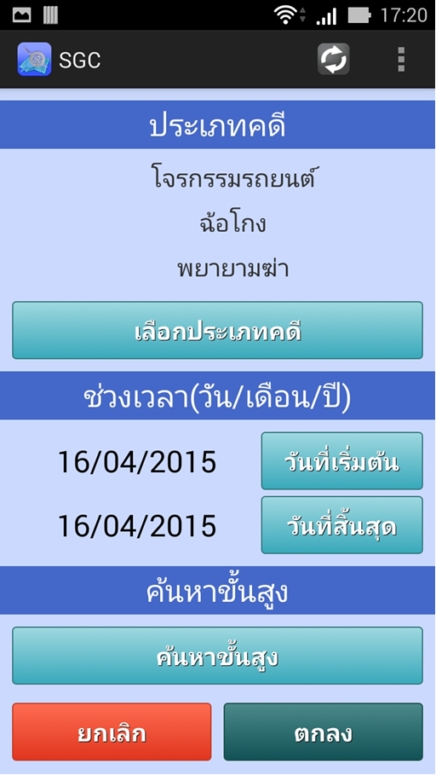

**4**

**3**

1. ระบุ วัน เดือน ปี โดยการปัดขึ้น หรือ ลง จากนั้นกดเสร็จสิ้น
2. กดตกลง เพื่อทำการค้นหา หรือ กด ค้นหาขึ้นสูง เพื่อ เลือกค้นหาแบบละเอียด

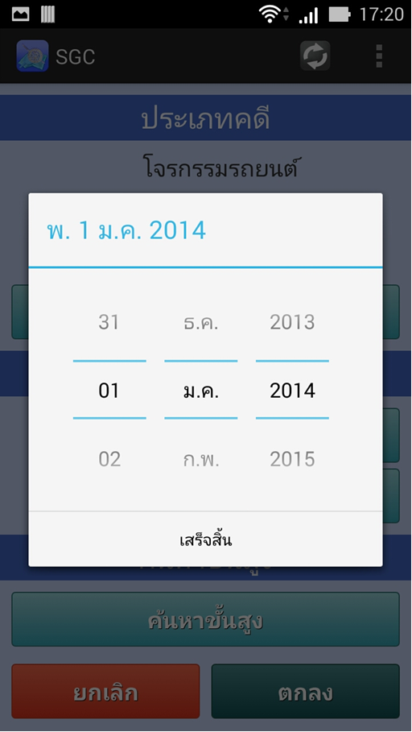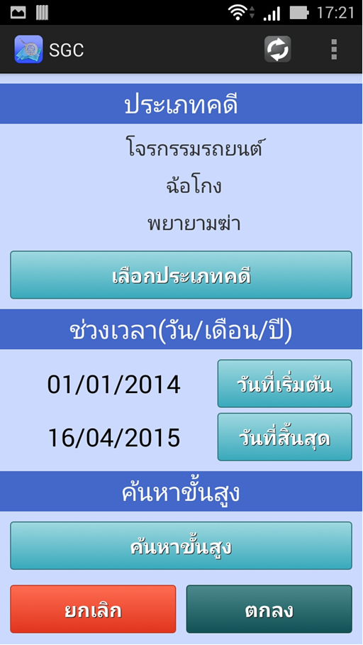

**5**

**6**

ค้นหาแบบละเอียด

1. กดปุ่ม ค้นหาขึ้นสูง เพื่อ เลือกค้นหาแบบละเอียด
2. ติ๊ก ✓ ที่หัวข้อต่างๆ เพื่อทำการระบุ ตัวกรองสำหรับค้นหา
3. กดปุ่ม ตกลง เพื่อทำการค้นหา

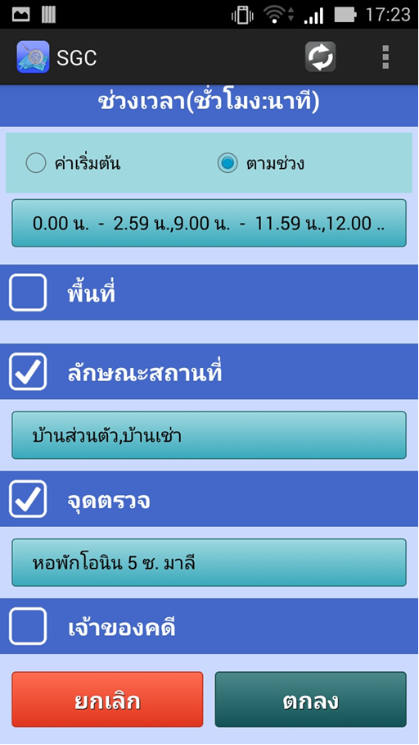

**1**

**2**

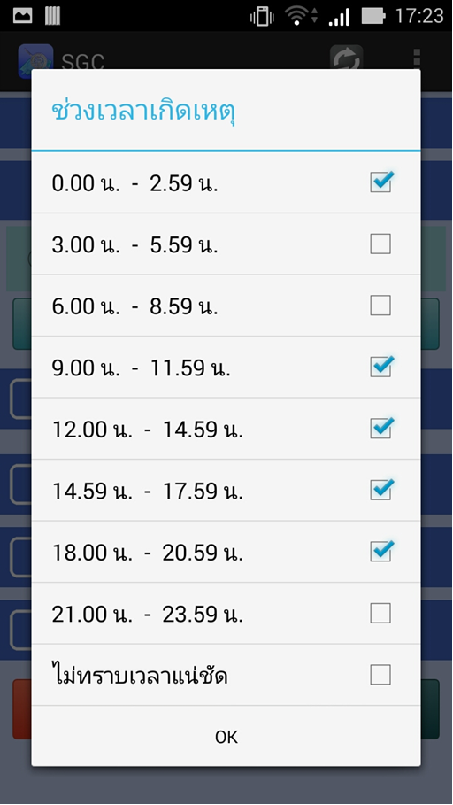

**2**

**3**

ปุ่มค้นหาขั้นสูง จะสามารถใช้งานได้ เมื่อมีการระบุ ประเภทคดี แล้ว

ระบบ login

เป็นระบบที่ไว้ใช้จัดการผู้ใช้งานในการเข้าถึงข้อมูลต่างๆ ที่ผู้ใช้ทั่วไปไม่สามารถเข้าถึงได้

การเข้าสู่ระบบ มีดังนี้

1. กดปุ่ม  เพื่อ เข้าสู่ระบบ
2. ใส่ Username และ Password หากต้องการให้ระบบจำผู้ใช้ ให้ติ๊ก ✓ ที่ บันทึก แล้วกด OK

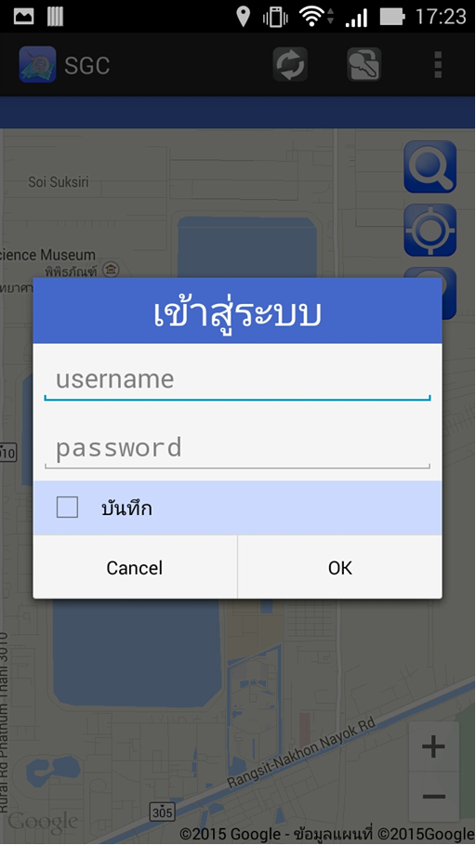

**2**

**1**

ออกจากระบบ

1. กดปุ่ม  เพื่อ ออกจากระบบ

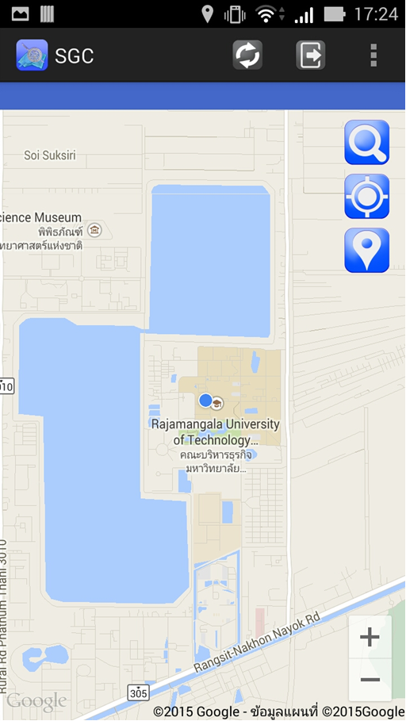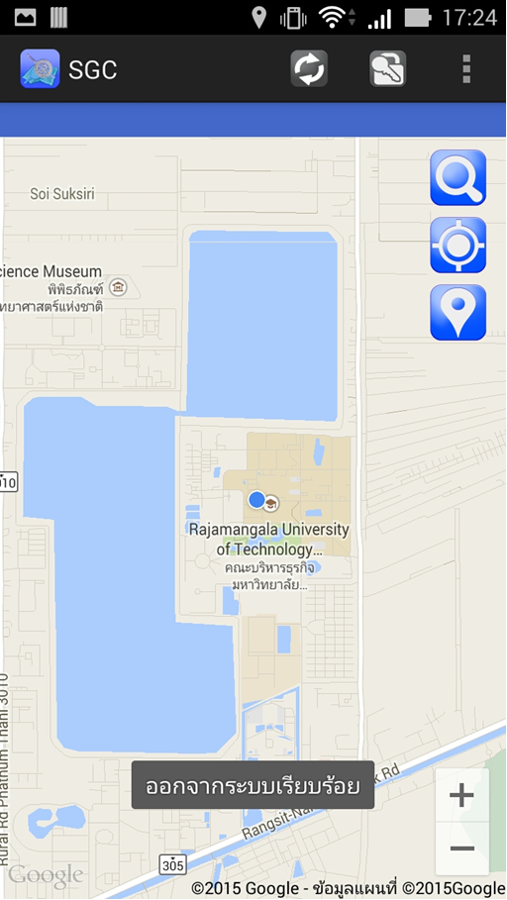

เปลี่ยนชนิดแผนที่

1. กดปุ่ม 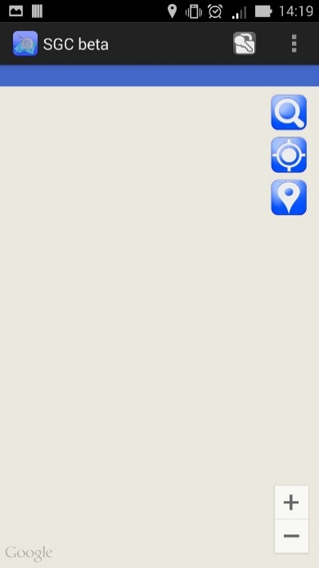 เลือก เปลี่ยนชนิดแผนที่
2. กดเลือกชนิดแผนที่ ที่ต้องการ

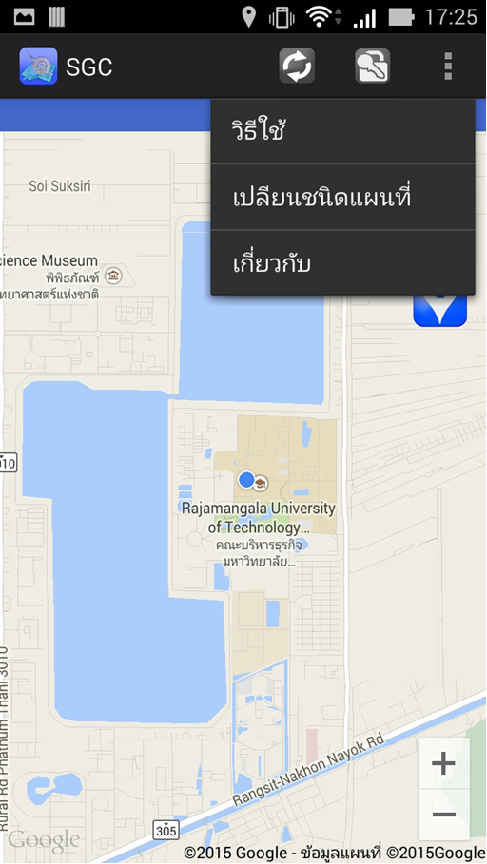

**1**

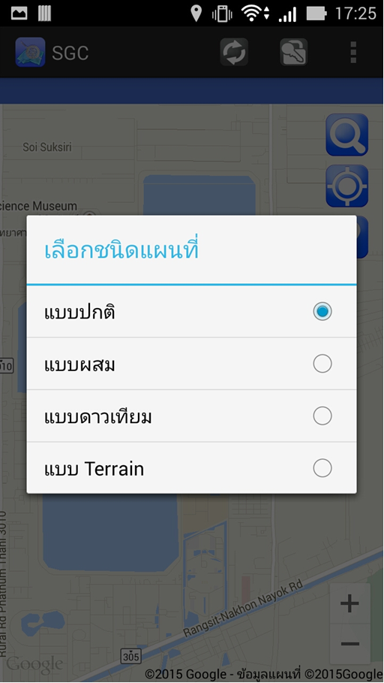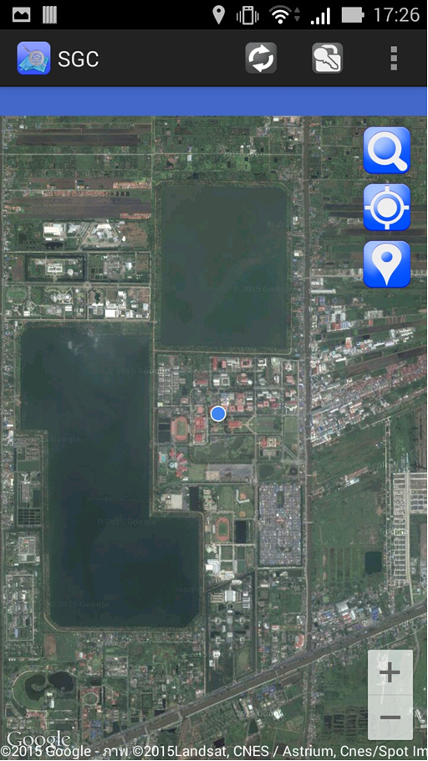

**2**

การเพิ่มคดี

การเพิ่มคดีจะสามารถใช้งานได้ เมือทำการเข้าสู่ระบบเรียบร้อยแล้ว และ ผู้ใช้จะเป็นผู้เกี่ยวข้องในการ เพิ่ม – ลด คดี ในระบบด้วย

1. กดปุ่ม  เลือก เพิ่มคดี

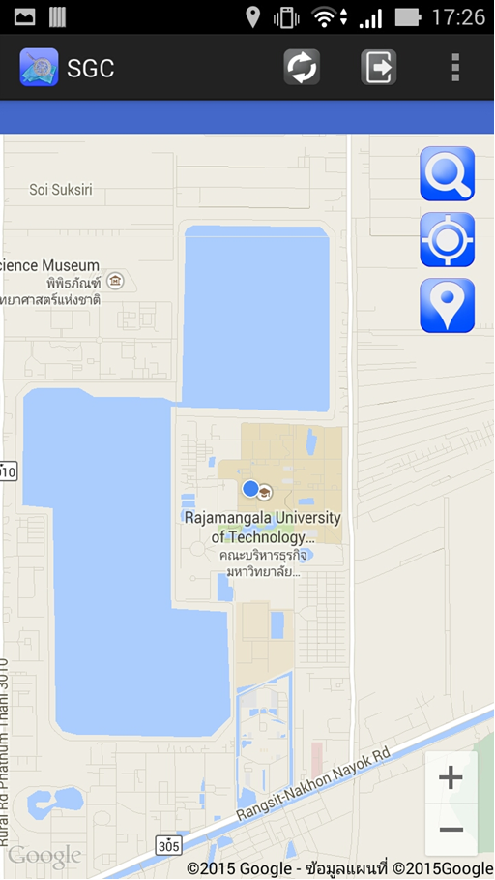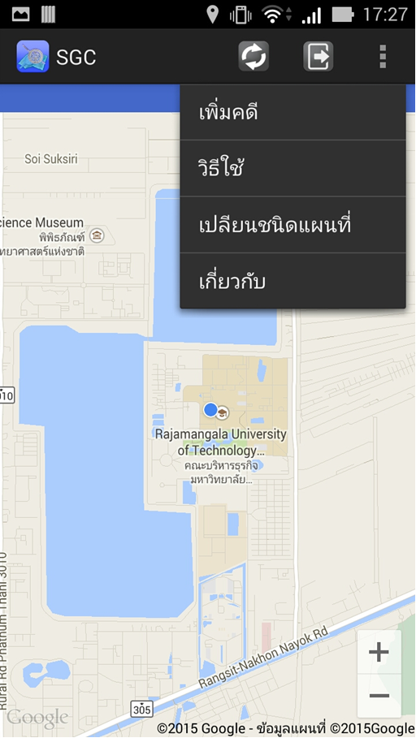

**1**

1. ทำการระบุพิกัด โดย

* กดปุ่ม พิกัดปัจจุบัน เพื่อ เอาพิกัดที่อยู่ปัจจุบันมาใช้งาน
* กดปุ่ม กำหนดพิกัด เพื่อ กำหนดพิกัดเอง

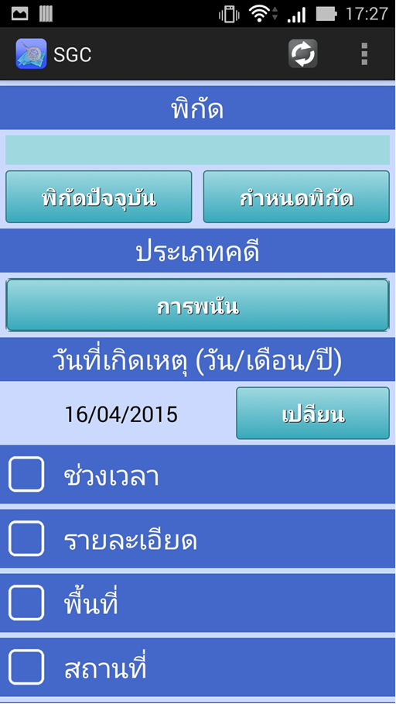

**2**

หน้าจอกำหนดพิกัดเอง

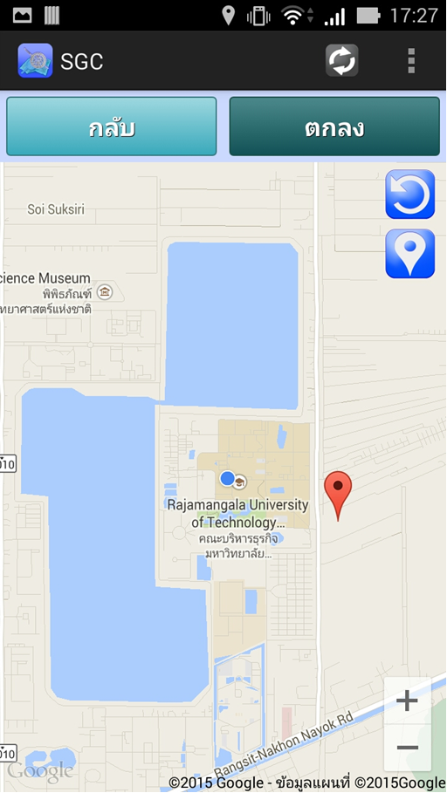

**1**

**2**

**3**

**4**

1. กด เพื่อทำการยกเลิกพิกัดเดิม และ ลบ จุดมาร์ค บนแผนที่ออก
2. กด เพื่อแสดงตำแหน่งที่อยู่ปัจจุบัน
3. จุดมาร์ค แสดงตำแหน่งที่เกิดเหตุ
4. กด ตกลง เพื่อยืนยันการเปลี่ยนแปลงของพิกัด และ กด กลับ เพื่อยกเลิกการเปลี่ยนแปลงของ พิกัด
5. กดปุ่ม เพื่อเลือกประเภทคดี
6. กดปุ่ม เปลี่ยน เพื่อเลือกวันที่เกิดเหตุ
7. ระบุ วัน เดือน ปี โดยการปัดขึ้น หรือ ลง จากนั้นกดเสร็จสิ้น
8. ติ๊ก ✓ ที่หัวข้อต่างๆ เพื่อทำการระบุรายละเอียดของเหตุการณ์



**3**

**4**

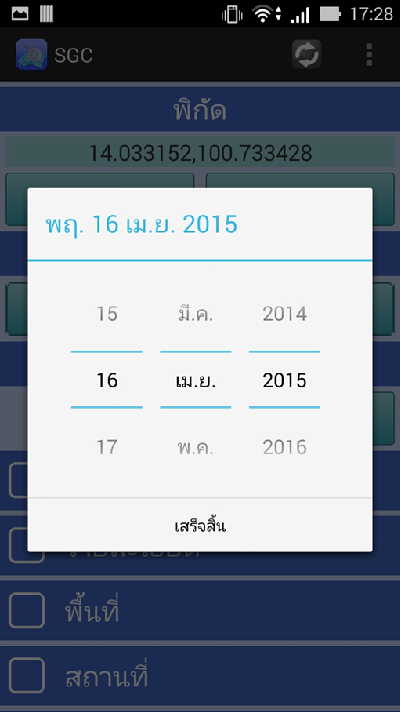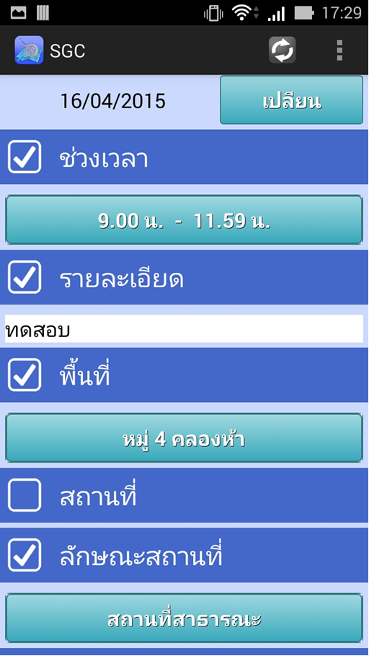

**5**

**6**

1. สามารถแนบรูปภาพได้ โดย

* กดปุ่ม จากเครื่อง เพื่อค้นหารูปภาพภายในเครื่อง Smart Phone
* กดปุ่ม ถ่ายรูป เพื่อ ถ่ายรูป โดยรูปที่ถ่ายจะถูกเก็บไว้ในเครื่องด้วย ที่ โฟลเดอร์ SGC ใน โฟลเดอร์ Pictures ของเครื่อง Smart Phone
* กดปุ่ม ยกเลิกรูป เพื่อยกเลิกรูปประกอบคดีใหม่

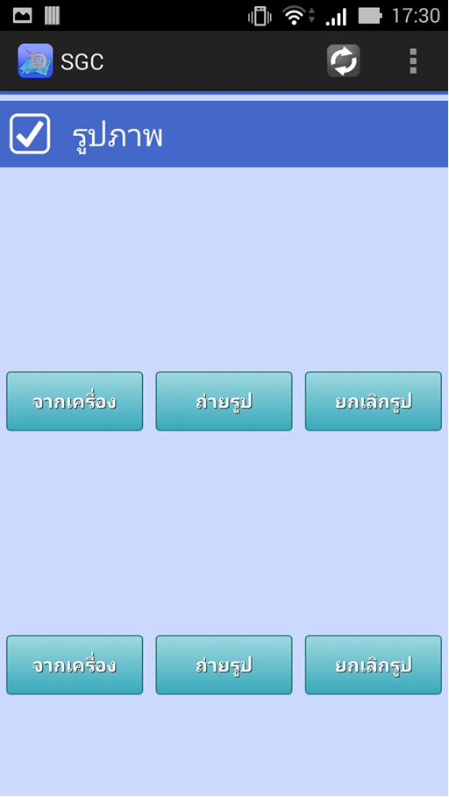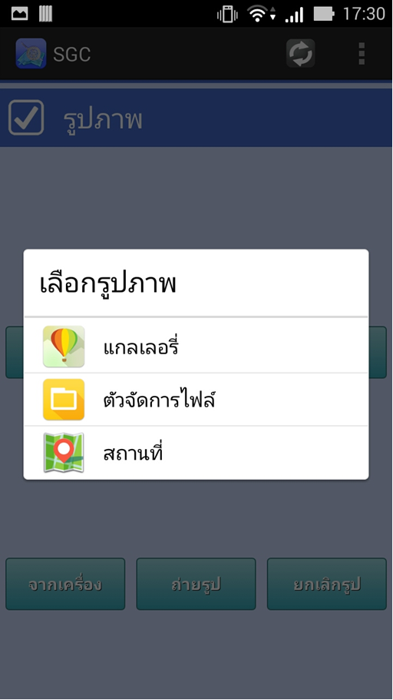

เลือกรูปจากเครื่อง

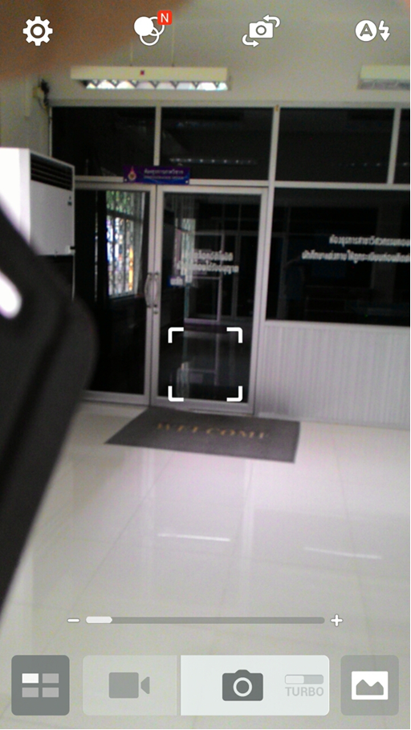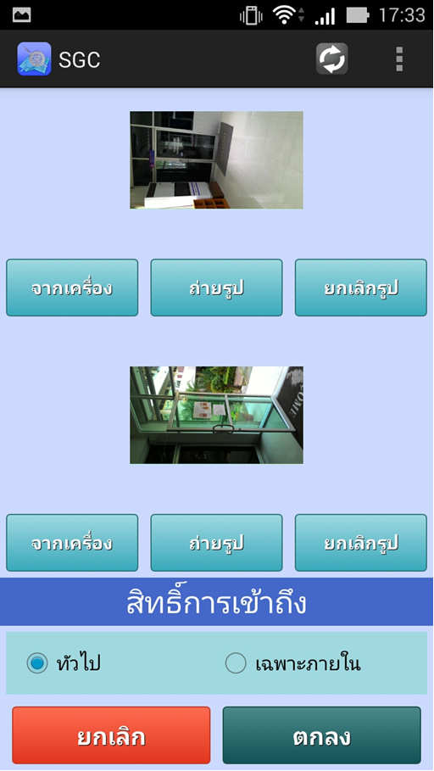

ถ่ายรูป

1. กำหนดสิทธิ์การเข้าถึงคดีใหม่ และ กด ตกลง เพื่อเพิ่มคดีใหม่

